|  |
| --- |
| **Proyecto de Sistemas de Bases de Datos I**  **PROYECTO PARA LA ELABORACIÓN DE UN SISTEMA INFORMÁTICO DE ADMINISTRACIÓN DE BASE DE DATOS DE CLIENTES** |
| **Sistemas de Bases de Datos I**  **Primer Término 2015-2016**  **ESCUELA SUPERIOR POLITÉCNICA DEL LITORAL**  **FACULTAD DE INGENIERÍA EN ELECTRICIDAD Y COMPUTACIÓN**  Desarrolladores: Bugbusters  Contacto: +593959853046  Email: [bugbustersec@gmail.com](mailto:bugbustersec@gmail.com) |
|  |

Contenido

INTEGRANTES 1

OBJETIVO DEL PROYECTO 1

OBJETIVOS ESPECÍFICOS 1

DESCRIPCIÓN GENERAL 1

DESCRIPCIONES FUNCIONALES 2

ESPECIFICACIONES DE HARDWARE Y SOFTWARE 3

SELECCIÓN DE SOFTWARE 3

REQUISITOS DE HARDWARE 3

ESPECIFICACIONES GENERALES 3

ESPECIFICACIONES TÉCNICAS DETALLADAS 3

MODELO CONCEPTUAL 5

DICCIONARIO DE DATOS 6

TABLA CLIENTE 6

TABLA VEHICULO 6

TABLA ORDEN_TRABAJO 7

TABLA FACTURA 8

TABLA DETALLE_ORDEN 8

TABLA REPUESTO 8

TABLA REPUESTO_PROVEEDOR 9

TABLA PROVEEDOR 9

TABLA SERVICIOS 10

TABLA EMPLEADO 10

TABLA EQUIPOS 10

MODELO LÓGICO 11

FLUJO DE NAVEGACIÓN 12

Ventana principal del sistema. 12

Registrar Cliente 13

Modificar registro de cliente 15

Consulta de la información de un cliente. 16

Editar datos del vehículo 17

Búsqueda de la información de un vehículo. 18

Registrar Empleado 19

Modificar registro del empleado 21

Eliminar Repuesto 25

Facturación 26

# INTEGRANTES

Jhon Barreiro Catuto  
Jorge Fierro Paladines  
Daniel Izquierdo Albarracín  
Freddy Lituma Perero

# OBJETIVO DEL PROYECTO

# OBJETIVOS ESPECÍFICOS

# DESCRIPCIÓN GENERAL

Debido a la importante cantidad de clientes que concurren cada día a el establecimiento y a las relaciones que tiene la empresa A/C Clima con distintas empresas de servicio de taxi, es importante tener los datos de estas personas ya que hasta el momento, no había ninguna clase de registro, ya sea para posteriores notificaciones de promociones o de algún aviso importante que se quiera hacer a estos, el dueño de la empresa ha solicitado que se elabore una aplicación que interactúe con la base de datos de estos clientes y además llevar un registro de las herramientas del taller, y los correspondientes vehículos de los clientes.

La información estará archivada en PostgreSQL 9.4.4, en un ordenador con sistema operativo windows 8.1. El acceso a los datos se realizará mediante una interfaz de escritorio que funciona utilizando C#. Esta aplicación deberá tener un acceso fácil para la consulta e ingreso de datos ya  que el usuario no está acostumbrado a manejar software.

# DESCRIPCIONES FUNCIONALES

**Nombre:** Ingresar Cliente

**Actor:** Dueno(s)

**Entradas:** cedula o ruc, telefono, direccion, correo, nombre, tipo de persona (natural o juridica)

**Descripción:** Se ingresará un cliente nuevo con los datos de entrada **Asunciones:** No existe otro cliente en la base de datos con el mismo número de cédula.

**Salidas:** Mensaje indicando que el usuario ha sido ingresado correctamente. Mensaje indicando que existe un usuario con dicho número de cédula.

Nombre: **Ingresar Vehículo**

**Actor:** Dueno(s)

**Entradas:** Placa o Número chasis, Modelo, Marca, Cédula o ruc (dueno vehiculo)

**Descripción:** Se ingresa un vehículo que se vaya a reparar con los datos de entrada **Asunciones:** No existe otro vehículo en la base de datos con el mismo número de placa o chasis y no debe existir dos duenos del mismo vehículo

**Salidas:** Mensaje indicando que el vehículo ha sido ingresado correctamente. Mensaje indicando que existe un vehículo con el mismo número de placa o chasis. Mensaje indicando el vehiculo ya tiene dueño.

Nombre: **Ingresar Orden de Trabajo**

**Actor:** Dueno(s)

**Entradas:** Fecha de Ingreso, Fecha de Salida, Hora de ingreso, Hora de salida, Costo, Descripcion, Placa del vehículo (a reparar) o numero chasis.

**Descripción:** Se ingresa la orden de trabajo en la base de datos relacionando el vehículo a reparar y el problema a solucionar en la sección de descripción. **Asunciones:** El vehículo asociado se encuentra registrado.

**Salidas:** Mensaje indicando que la orden de trabajo se ha ingresado correctamente.

Nombre: **Ingresar Repuesto**

**Actor:** Dueno(s)

**Entradas:** Marca, Descripción, Precio Venta, Precio Compra, Cantidad, Proveedor

**Descripción:** Se ingresa un repuesto detallando la marca, precio para la venta y la cantidad que se ingresa, ademas de una descripción si es necesaria. **Asunciones:** El proveedor indicado se encuentra registrado, caso contrario se habilita opcion de agregar proveedor.

**Salidas:** Mensaje indicando que el ingreso del repuesto se ha generado exitosamente.

# ESPECIFICACIONES DE HARDWARE Y SOFTWARE

## SELECCIÓN DE SOFTWARE

Después de haber revisado y analizado las necesidades del cliente se tomaron en cuenta varios criterios de software para el ingreso de datos en la base de datos y los requisitos mínimos de este. A continuación se detallan estos requisitos:

1.       La base de datos debe de ser compatible con el modelo relacional y con versiones del lenguaje SQL que existan en el mercado.

2.       Se debe recordar que el administrador del negocio tiene un conocimiento básico de informática y computación en general, por lo que será necesario capacitarlo o capacitarlos, en el caso de los otros miembros de la familia, para que no tengan ningún inconveniente en la manipulación de la base de datos.

3.       Solo habrá un usuario para esta base de datos, ya que solo los dueños o el administrador de turno estarán a cargo de esta por lo que no será necesario crear múltiples vistas de usuario, ni la creación de una base de datos web, que es lo que generalmente se implementa cuando existen múltiples usuarios en diferentes lugares del mundo.

4.       Se deben permitir restricciones en los valores de los datos ingresados dentro de las tablas para evitar duplicaciones y alteraciones innecesarias que puedan ocasionar inconsistencias en el mismo.

5.       Las vistas de datos deben ser implementadas de tal forma que permitan almacenar la mínima cantidad de datos y permiten visualizar valores calculados sin la molestia de crear nuevas tablas.  Esto también nos permitirá visualizar datos de múltiples tablas, es decir que se podrán adaptar varias tablas en una sola vista para la mejor apreciación de datos de la base de datos.

6.       Los múltiples índices serán necesarios para evitar la duplicación de datos entre tablas además de permitir clasificaciones y consultas más rápidas dependiendo de las restricciones que se impongan.

7.       El sistema debe poder ejecutarse en sistema Windows.

A partir de los requisitos de usuario y de implementación, se analizaron los siguientes software de bases de datos, tales como: MySQL, FireBird, PostgreSQL. Todos estos productos cumplían con los requisitos mencionados anteriormente. PostgreSQL ofrecía la mejor combinación de rendimiento de los softwares examinados. Además, dado que es un programa de código abierto, no hay un gasto inicial para adquirir el software. El sistema operativo escogido es windows 8.1, el lenguaje escogido es C# bajo el framework de .NET.

## REQUISITOS DE HARDWARE

### ESPECIFICACIONES GENERALES

La base de datos será instalada en una computadora de escritorio ubicada dentro de la oficina central del local del cliente. Este equipo debe ser de un fabricante reconocido globalmente por su calidad en componentes y softwares adicionales. No se permitirán imitaciones para evitar inconvenientes con componentes de mala calidad. Se debe adquirir los equipos de un vendedor autorizado que provea de garantías de hardware como de software original.

### ESPECIFICACIONES TÉCNICAS DETALLADAS

Los equipos requeridos para esta base de datos deben de tener mínimas especificaciones para que puedan funcionar correctamente, incluido el software para controlarla. A continuación se detallan estos aspectos:

|  |  |
| --- | --- |
| **ITEM** | **Requerimentos minimos** |
| Procesadores de Sistema | Procesador dual core de 2.6 GHz, 128k cache |
| Memoria RAM | 2Gb |
| Memoria RAM expandible a: | 8Gb |
| Memoria de disco duro | 100Gb |
| Sistema operativo | Microsoft Windows 7 64 bits |
| Tarjeta gráfica | Controlador integrado con 8MB de memoria RAM |
| Teclado | Teclado estándar Windows PS/2 Con cable para teclado |
| Mouse | Ratón PS/2 de dos botones con rueda de scroll y Con cable de ratón |
| Abastecimiento y control de energía | Batería autónoma 2200VA/1600W Smart UPS 120 V con tiempo de alimentación de reserva a media carga de 30 minutos, con las siguientes características: ƒ   * Entrada 120V/ Salida 120V, ƒ * Frecuencia de entrada 50/60 Hz +/- 3 Hz (detección automática) ƒ * Puerto Interfaz DB-9 RS-232 con cable de señalización para Smart UPS RS-232 * Acondicionador de línea apropiado para red ƒ * CD del software de administración ƒ * Manuales del usuario y Guías de instalación ƒ * Indicador de sobrecarga e indicador de batería baja ƒ * Indicador LED de estado con barras gráficas de carga y batería ƒ * Desconexión de Emergencia (EPO) Optativa ƒ * Medición de energía de picos de voltaje 320 joules * Filtración multipolar permanente de ruido : Paso de tensión ante pico de voltage 0,3% IEEE : tiempo de reacción de bloqueo cero : acorde con UL 1449 ƒ * Batería libre de mantenimiento sellada al plomo con electrolito suspendido : a prueba de fugas ƒ * Tiempo de recarga típico: 3 horas ƒ 2 años de garantía para reparaciones o reemplazo |
| Pantalla | 15 pulgadas |

# MODELO CONCEPTUAL

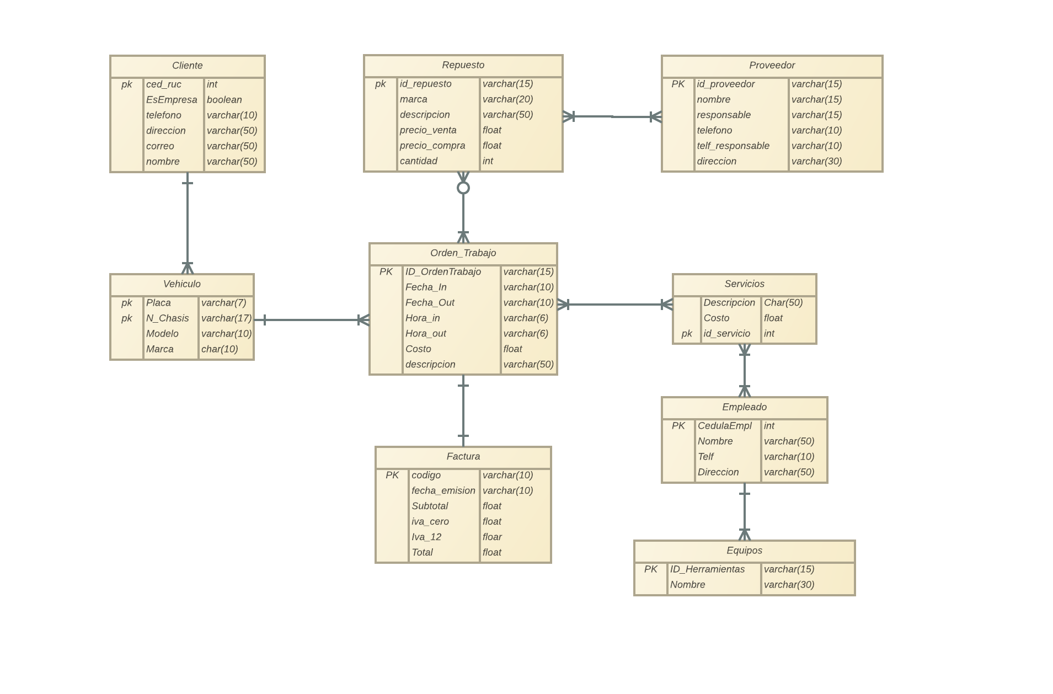

# DICCIONARIO DE DATOS

## TABLA CLIENTE

La tabla del cliente se  creó para almacenar información específica del cliente. Es una tabla pequeña, que básicamente se la utilizara para interactuar con un cliente del negocio, conocer sus datos de contactos, a continuación se detalla los campos de la tabla:

|  |  |  |  |  |  |  |
| --- | --- | --- | --- | --- | --- | --- |
| **Nombre de la columna** | **tipo** | **Nombre descriptivo** | **Rangos validos de valores** | **Primary key** | **Permite valores nulos** | **Descripción** |
| Ced_ruc | Int | Cedula o ruc |  | Si | No | Es la identificación del cliente, ya sea este una empresa o una persona |
| EsEmpresa | Boolean | Es Empresa? |  | No | Si | Sirve para determinar de una manera rápida si un cliente es empresa o no |
| Teléfono | Varchar(10) | Teléfono del cliente |  | No | Si | El teléfono de contacto del cliente |
| Dirección | varchar(50) | Dirección domiciliaria |  | No | Si | La dirección domiciliaria del cliente |
| Correo | varchar(50) | Correo electrónico |  | No | Si |  |

## TABLA VEHICULO

Esta tabla contiene información referencial de un vehículo, se relaciona con tabla cliente a través del campo *ced_ruc*, además de otros campos como número de placa y chasis del vehículo.

|  |  |  |  |  |  |  |
| --- | --- | --- | --- | --- | --- | --- |
| **Nombre de la columna** | **tipo** | **Nombre descriptivo** | **Rangos validos de valores** | **Primary key** | **Permite valores nulos** | **Descripción** |
| Placa | Varchar(7) | Placa del vehículo |  | Si | No | Es la combinación de caracteres alfanuméricos impuesto por la autoridad de tránsito que identifica a un vehículo dentro de un país determinado |
| N_chasis | Varchar(17) | Numero de Chasis |  | Si | No | Identificación internacional, de vehículos de cualquier tipo |
| Modelo | Varchar(10) | Modelo del vehiculo |  | No | No | Campo donde se indica el modelo del vehículo |
| Marca | Varchar(10) | Marca del vehiculo |  | No | No | Indica la marca del vehículo |
| *Ced_ruc | Int | Cedula del cliente |  | Si | No | La cedula del cliente identifica a quien pertenece el vehículo |

*Ced_ruc se agregó como pk para identificar el vehiculo en el caso de que un cliente venda el vehículo a otra persona q sea justamente cliente del mismo establecimiento y esto no sea notificado, para que no hayan conflictos al momento de ingresar el vehiculo nuevamente.

## TABLA ORDEN_TRABAJO

|  |  |  |  |  |  |  |
| --- | --- | --- | --- | --- | --- | --- |
| **Nombre de la columna** | **tipo** | **Nombre descriptivo** | **Rangos validos de valores** | **Primary key** | **Permite valores nulos** | **Descripción** |
| ID_OrdenTrabajo | Varchar(15) | Número de orden de trabajo |  | Si | No | Identifica la orden de trabajo mediante un código numérico |
| Fecha_in | Date | Fecha de ingreso |  | No | No | Fecha de ingreso del vehiculo |
| Fecha_out | Date | Fecha de salida |  | No | No | Fecha de salida del vehiculo |
| Hora_in |  | Hora de entrada del vehiculo |  | No | No |  |
| Hora_out |  |  |  |  |  |  |
| Costo | Float | Costo del servicio |  | No | No | Costo del servicio proveído, ya sea este de calibración, mantenimiento general, etc |
| Descripción | Varchar(100) | Descripción del servicio |  | No | No | Descripción del servicio provisto por la empresa |

## TABLA FACTURA

|  |  |  |  |  |  |  |
| --- | --- | --- | --- | --- | --- | --- |
| **Nombre de la columna** | **tipo** | **Nombre descriptivo** | **Rangos validos de valores** | **Primary key** | **Permite valores nulos** | **Descripción** |
| CODIGO | Varchar(10) | Código de factura |  | Si | No | El código que identifica a la factura |
| Fecha_emision | Varchar(10) | Fecha de emisión |  | No | No | La fecha en la cual fue emitida la factura hacia el cliente |
| Subtotal | Float |  |  | No | No | El subtotal de la compra de repuesto, o la mano de obra que se realizó |
| Iva_cero | Float | Iva al 0% |  | No | No |  |
| Iva_12 | Float | Iva al 12% |  | No | No | El impuesto al valor agregado en el Ecuador |
| Total | Float |  |  | No | No | El total a pagar por la orden |

## TABLA DETALLE_ORDEN

|  |  |  |  |  |  |  |
| --- | --- | --- | --- | --- | --- | --- |
| **Nombre de la columna** | **tipo** | **Nombre descriptivo** | **Rangos validos de valores** | **Primary key** | **Permite valores nulos** | **Descripción** |
| Id_ordenTrabajo | Varchar(15) | Identificador de orden de trabajo |  | Si | No | Identifica la orden de trabajo mediante un código numérico |
| Id_repuesto | Varchar(15) | Identificador del repuesto |  | Si | No | Identifica el repuesto de acuerdo a un código |
| Cantidad | Int | Cantidad del repuesto |  | No | No | La cantidad del repuesto |

## TABLA REPUESTO

|  |  |  |  |  |  |  |
| --- | --- | --- | --- | --- | --- | --- |
| **Nombre de la columna** | **tipo** | **Nombre descriptivo** | **Rangos validos de valores** | **Primary key** | **Permite valores nulos** | **Descripción** |
| Id_repuesto | Varchar(15) | Identificador de repuesto |  | Si | No | El numero de identificador de un repuesto de acuerdo a un código |
| Marca | Varchar(20) |  |  | No | Si | La marca del repuesto, en ciertos casos no tendrá marca y será un valor nulo |
| Descripción | Varchar(50) | Descripción del producto |  | No | Si | Describe el producto |
| Precio_venta | Float | Precio de venta del producto |  | No | No | El precio al que se vende el producto a los clientes |
| Cantidad | Int |  |  | No | No | La cantidad de ítems disponibles de ese artículo |

## TABLA REPUESTO_PROVEEDOR

|  |  |  |  |  |  |  |
| --- | --- | --- | --- | --- | --- | --- |
| **Nombre de la columna** | **tipo** | **Nombre descriptivo** | **Rangos validos de valores** | **Primary key** | **Permite valores nulos** | **Descripción** |
| Precio_compra | Float | Precio de compra |  | No | No | El precio al cual se compra el producto a los proveedores |

## TABLA PROVEEDOR

|  |  |  |  |  |  |  |
| --- | --- | --- | --- | --- | --- | --- |
| **Nombre de la columna** | **tipo** | **Nombre descriptivo** | **Rangos validos de valores** | **Primary key** | **Permite valores nulos** | **Descripción** |
| Id_proveedor | Varchar(15) | Identificador del proveedor |  | Si | No | El identificador el cual permite saber de qué proveedor se trata |
| Nombre | Varchar(15) |  |  | No | No | El nombre del proveedor (nombre de la compañía que provee) |
| Responsable | Varchar(15) |  |  | No | No | El nombre del encargado del negocio que provee a la empresa |
| Tlf_responsable | Varchar(10) | Teléfono del responsable |  | No | No | El número de teléfono de contacto con la empresa proveedora |
| Dirección | Varchar(30) |  |  | No | No | La dirección donde se encuentra ubicado el proveedor |

## TABLA SERVICIOS

|  |  |  |  |  |  |  |
| --- | --- | --- | --- | --- | --- | --- |
| **Nombre de la columna** | **tipo** | **Nombre descriptivo** | **Rangos validos de valores** | **Primary key** | **Permite valores nulos** | **Descripción** |
| Id_servicio | Int | Identificador del servicio |  | Si | No |  |
| Descripción | Varchar(50) |  |  | No | No | La descripción del servicio |
| Costo | Float | Costo del servicio |  | No | No |  |

## TABLA EMPLEADO

|  |  |  |  |  |  |  |
| --- | --- | --- | --- | --- | --- | --- |
| **Nombre de la columna** | **tipo** | **Nombre descriptivo** | **Rangos validos de valores** | **Primary key** | **Permite valores nulos** | **Descripción** |
| cedulaEmpl | Int | Cedula del empleado |  | Si | No | El número de cédula del empleado, que permite identificar de manera única a una persona |
| Nombre | Varchar(35) |  |  | No | No |  |
| Telf. | Varchar(10) | Teléfono |  | No | Si | El número de teléfono del empleado |
| Dirección | Varchar(50) | Dirección domiciliaria |  | No | Si |  |

## TABLA EQUIPOS

|  |  |  |  |  |  |  |
| --- | --- | --- | --- | --- | --- | --- |
| **Nombre de la columna** | **tipo** | **Nombre descriptivo** | **Rangos validos de valores** | **Primary key** | **Permite valores nulos** | **Descripción** |
| Id_herramientas | Varchar(15) | Identificador de herramienta |  | Si | No |  |
| Nombre | Varchar(30) | Nombre de la herramienta |  | No | No |  |

## 

# MODELO LÓGICO

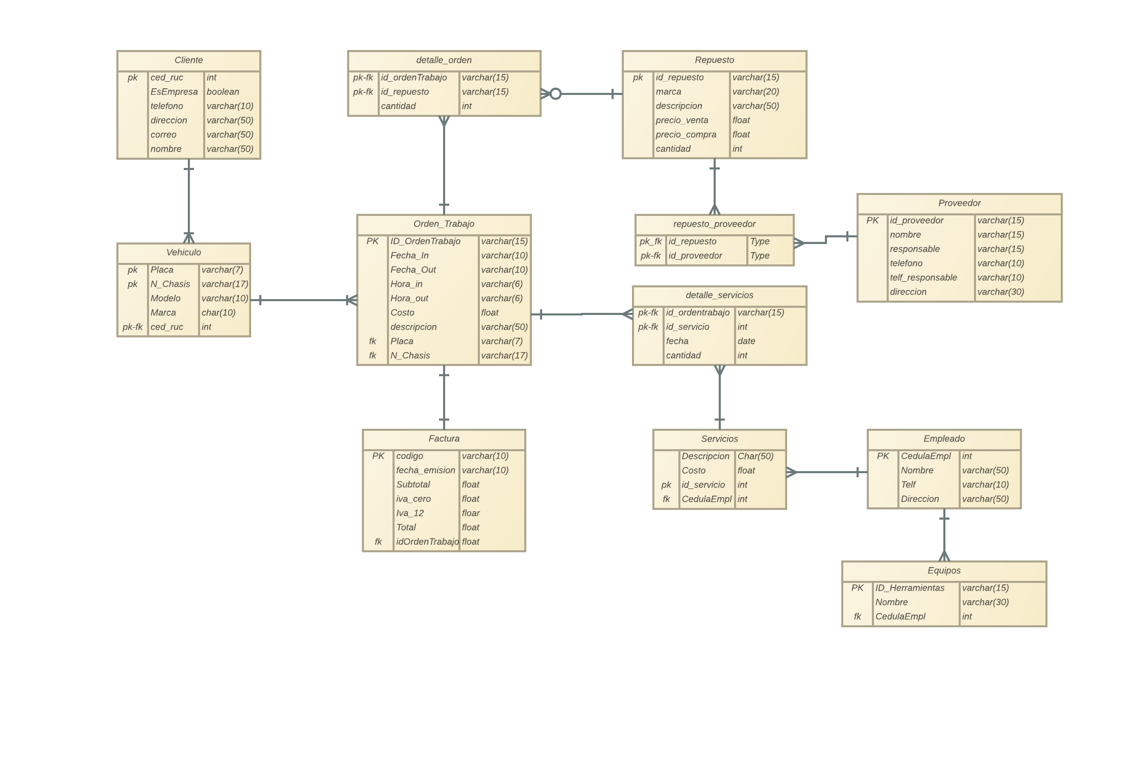

# FLUJO DE NAVEGACIÓN

Debido a que el usuario que va a utilizar el sistema que estamos desarrollando, tiene conocimientos muy básicos de manejo de un ordenador, hemos decidido realizar un diseño lo más interactivo y sencillo posible.

## Ventana principal del sistema.

A continuación se presenta la pantalla que permitirá al usuario dirigirse y realizar las diferentes tareas relacionadas con el manejo de la información del negocio.

La ventana cuenta con 6 botones:

**Botón Cliente:** Al hacer clic aparecerá la ventana principal con las funciones para el manejo de la información del cliente, es decir  **agregar nuevo, modificar, consular y eliminar.**

**Botón Factura:** Al hacer clic, aparecerá una ventana que permitirá ingresar los datos de la factura, esto es la información del cliente, repuestos, mano de obra, costo de la obra, descuentos, etc.

**Botón Repuesto:** Al hacer clic aparecerá la ventana principal con las funciones para el manejo de la información de un repuesto, es decir  **agregar nuevo, modificar, consular y eliminar.**

**Botón Vehículo:** Al hacer clic aparecerá una ventana que permitirá realizar la búsqueda de la información relacionada a un vehículo, es decir el historial de mantenimiento que incluye fechas en las que el auto ingreso al taller. Más adelante se indicará con detalle cómo se realizan estas búsquedas.

**Botón Cliente:** Al hacer clic aparecerá la ventana principal con las funciones para el manejo de la información del cliente, es decir  **agregar nuevo, modificar, consular y eliminar.**

**Reportes:** Al hacer clic aparecerá una ventana con un listado de todos los posibles reportes o consultas que el usuario requiera, por ejemplo, los ingresos de un determinado mes o los trabajos que realizó un empleado durante la semana.

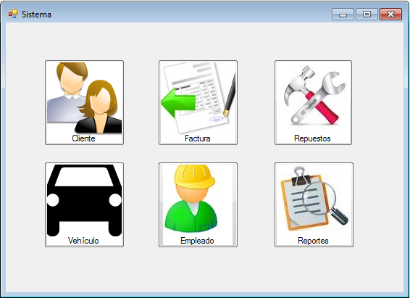

## Registrar Cliente

Supongamos que un cliente llega por primera vez al negocio y desea que su vehículo sea reparado, entonces el usuario administrador tendrá que tomar sus datos e ingresarlos al sistema, este proceso se realizara de la siguiente manera:

El usuario tendrá que hacer clic en el **botón Cliente**  de la ventana principal del sistema.

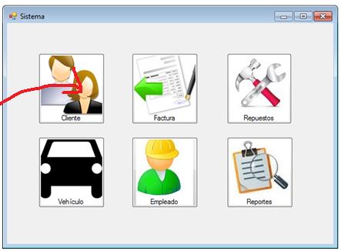

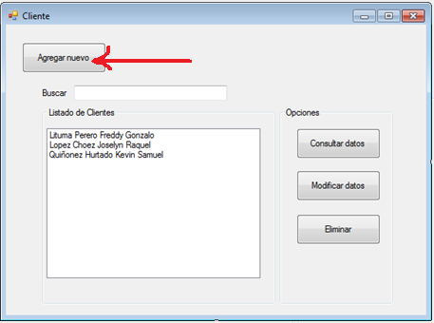Como se indicó anteriormente, aparecerá la siguiente ventana:

Cuando el usuario requiera registrar a un nuevo cliente deberá dar clic en el botón agregar nuevo como se muestra en la imagen anterior, una vez realizada esta acción aparecerá la siguiente ventana.

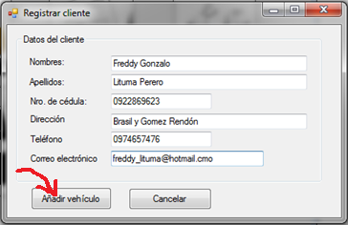

En esta ventana el usuario ingresará los datos del cliente, como se muestra en la imagen.

Luego se procederá a dar clic sobre el botón **Añadir vehículo** para poder ingresar la información del auto del cliente, entonces aparecerá la siguiente ventana.

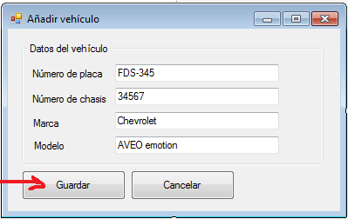

Cuando el usuario del sistema haga clic en el botón guardar, se almacenarán los datos del cliente y de su vehículo en la base de datos.

## Modificar registro de cliente

Es posible que la información del cliente haya sido mal ingresada, podría pasar que el administrador digitó mal el número de cedula, el teléfono u otros datos como el nombre y apellido, en ese caso es necesario que el sistema presente una opción para editar los datos.

Para realizar esta acción el usuario deberá seleccionar el cliente de la lista que se presenta en la ventana cliente, cabe indicar que en la parte superior de la lista se encuentra en cuadro de texto para que el usuario digite el apellido del cliente y aparezcan todos los posibles resultados.

Una vez seleccionado el cliente el usuario deberá dar clic en el botón modificar como se muestra a continuación.

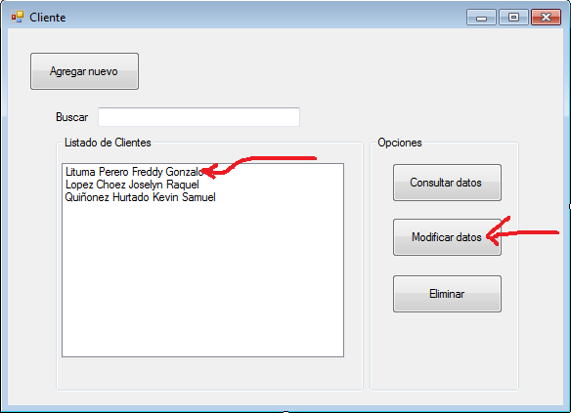

Una vez realizada esta acción se mostrará la siguiente ventana.

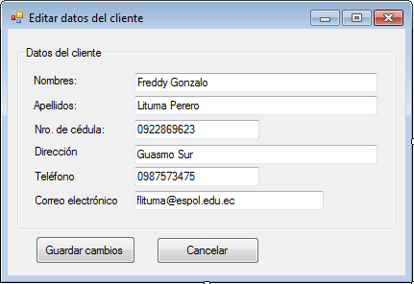

En esta ventana el usuario podrá ingresar los nuevos datos del cliente.

## Consulta de la información de un cliente.

Si el administrador necesita consultar los datos de un cliente deberá abrir la venta Cliente. Luego seleccionar el cliente y finalmente hacer clic en el botón Consultar como se muestra en la siguiente imagen.

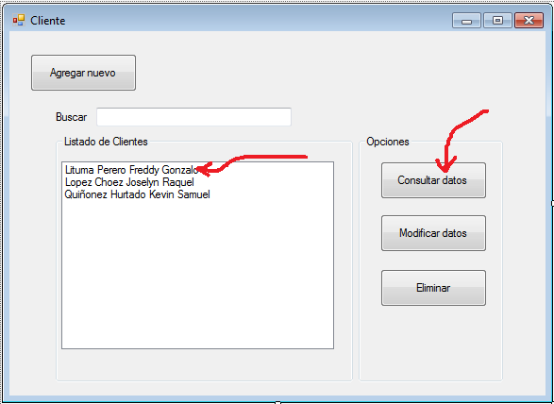

Una vez hecho esto se presentará una pantalla con los datos del cliente.

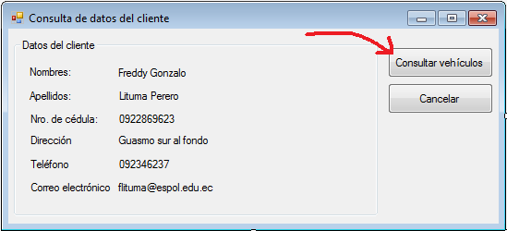

En esta ventana el usuario tendrá la posibilidad de consultar los vehículos del cliente. Si hace clic en el botón Consultar vehículos aparecerá una ventana con el listado de vehículos.

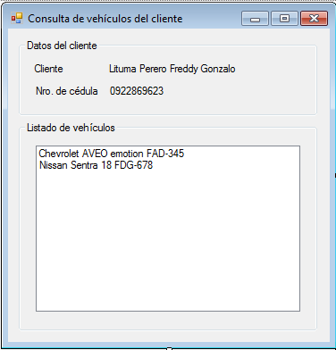

## Editar datos del vehículo

En la ventana mostrada anteriormente el administrador tendrá la posibilidad de editar los datos de un determinado vehículo haciendo clic sobre el vehículo en la lista.

Una vez realizada esta acción se presentará la siguiente ventana.

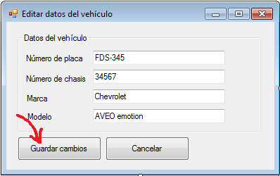

Aquí el usuario podrá ingresar los nuevos datos del vehículo y al dar clic en el botón guardar cambios la información se actualizará en la base de datos.

## Búsqueda de la información de un vehículo.

En algún momento el administrador necesitará saber datos acerca de un vehículo, tales como el propietario, número de chasis, número de placa, marca etc. Para realizar esta búsqueda el usuario partirá desde la pantalla principal del sistema haciendo clic en el botón vehículo, como se muestra en la imagen a continuación.

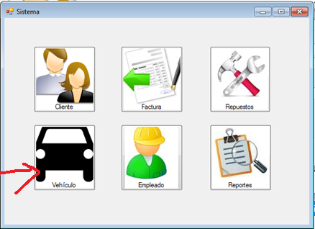

Entonces aparecerá la siguiente ventana que permitirá realizar la búsqueda de un vehículo mediante el número de cedula del propietario o el número de placa.

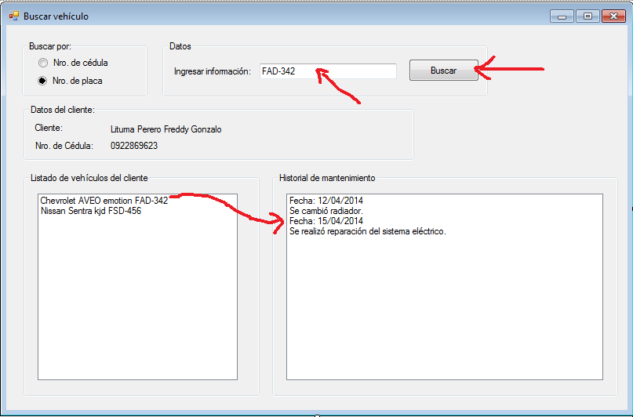

Existen 2 opciones, si el usuario selecciona la opción número de placa, y luego ingresa la información en el cuadro de texto indicado en el grafico la búsqueda se realizará y se mostrará la información del usuario (Nombre y número de cédula), el auto indicando marca y modelo con el respectivo historial de mantenimiento.

Si el usuario selecciona la opción número de cédula y luego ingresa el dato, la búsqueda se realizará y se mostrará la información del usuario (Nombre y número de cédula), pero esta vez se mostrarán todos los autos del propietario en caso de que tenga varios y sus respectivos historiales de mantenimiento.

**Manejo de la información del Empleado.**

A continuación detallaremos los procesos que tendrá que realizar el usuario para el manejo de la información de los empleados que laboran en el negocio.

## Registrar Empleado

Consiste en ingresar los datos de los empleados que laboran en el taller. El usuario tendrá que hacer clic en el **botón Empleado**  de la ventana principal del sistema.

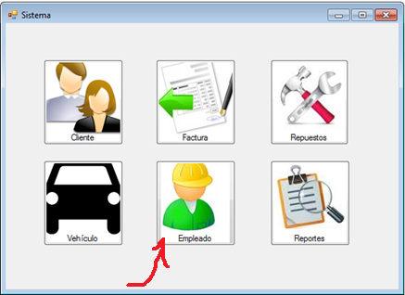

A continuación aparecerá la ventana Empleado. Esta ventana es similar a la ventana Cliente y tiene las funciones para registrar un nuevo empleados, modificar los datos de uno ya existente y la opción consultar.

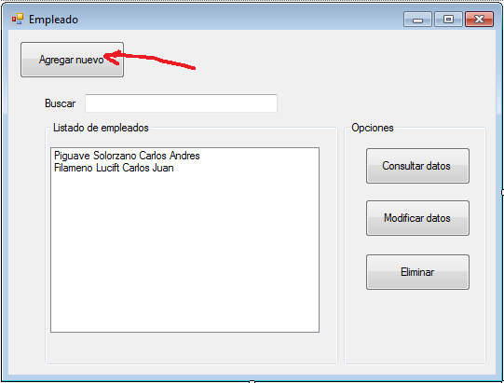

Cuando el usuario haga clic en el botón agregar nuevo aparecerá la siguiente ventana que permitirá ingresar los datos del empleado.

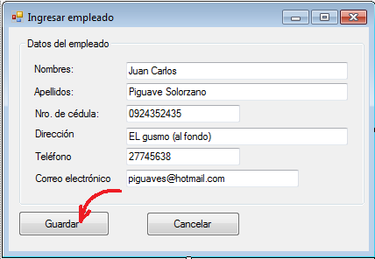

Cuando el administrador haga clic en el botón guardar los datos del empleado se almacenarán en la base de datos del sistema.

## Modificar registro del empleado

Es posible que la información del empleado haya sido mal ingresada, podría pasar que el administrador digitó mal el número de cedula, el teléfono u otros datos como el nombre y apellido, en ese caso es necesario que el sistema presente una opción para editar los datos.

Para realizar esta acción el usuario deberá seleccionar el empleado de la lista que se presenta en la ventana empleado, cabe indicar que en la parte superior de la lista se encuentra en cuadro de texto para que el usuario digite el apellido del empleado y aparezcan todos los posibles resultados.

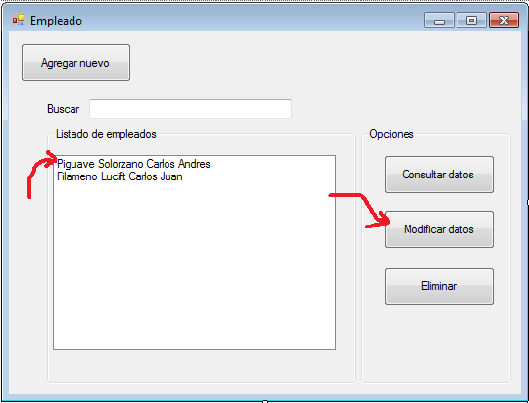

Una vez seleccionado el empleado el usuario deberá dar clic en el botón modificar como se muestra en la imagen.

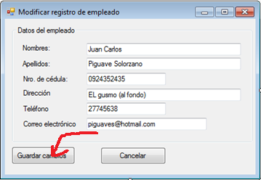

Cuando el usuario haga clic en el botón guardar cambios los datos del empleado se actualizarán inmediatamente en la base de datos del sistema.

**Eliminar Empleado**

Para realizar esta acción el usuario deberá seleccionar el empleado de la lista que se presenta en la ventana empleado y luego hacer clic en el botón eliminar.

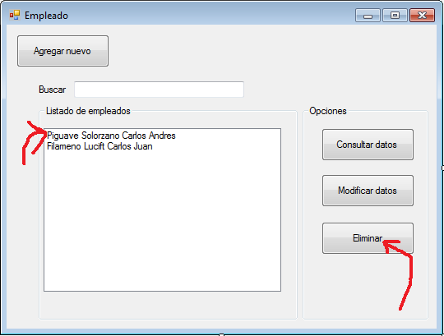

**Manejo de la información de los repuestos.**

A continuación detallaremos los procesos que tendrá que realizar el usuario para el manejo de la información de los repuestos que se utilizan para reparar los autos.

**Registrar Repuesto**

Consiste en ingresar los datos de los repuestos en el taller. El usuario tendrá que hacer clic en el **botón repuesto**  de la ventana principal del sistema.

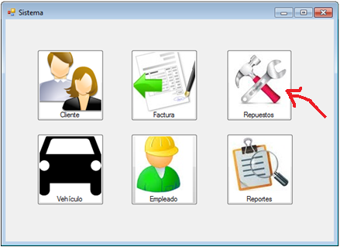

A continuación aparecerá la ventana Repuestos. Esta ventana es similar a la ventana Cliente y tiene las funciones para registrar un nuevos repuestos, modificar los datos de uno ya existente y la opción consultar el precio o cantidad de los mismos.

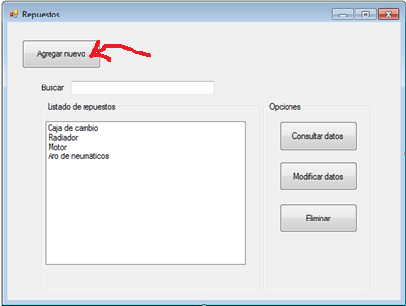

Cuando el usuario haga clic en el botón agregar nuevo aparecerá la siguiente ventana que permitirá ingresar los datos del repuesto.

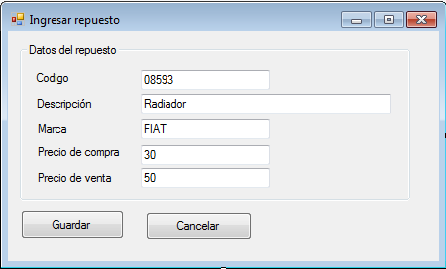

Cuando el administrador haga clic en el botón guardar los datos del repuesto se almacenarán en la base de datos del sistema.

**Modificar registro del repuesto**

Es posible que la información del repuesto haya sido mal ingresada, podría pasar que el administrador digitó mal el precio de compra o el precio de venta, en ese caso es necesario que el sistema presente una opción para editar los datos.

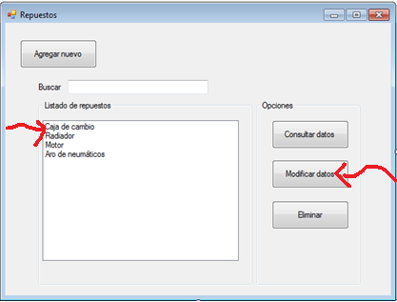Para realizar esta acción el usuario deberá seleccionar el repuesto de la lista que se presenta en la ventana Repuesto, cabe indicar que en la parte superior de la lista se encuentra en cuadro de texto para que el usuario digite el nombre del repuesto y aparezcan todos los posibles resultados.

Una vez seleccionado el repuesto el usuario deberá dar clic en el botón modificar como se muestra en la imagen anterior.

Luego aparecerá la ventana que se muestra a continuación.

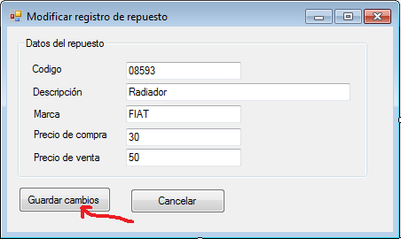

En esta ventana el usuario podrá ingresar los nuevos datos del repuesto. Cuando el usuario haga clic en el botón guardar cambios la información se actualizarán inmediatamente en la base de datos del sistema.

## Eliminar Repuesto

Para realizar esta acción el usuario deberá seleccionar el repuesto de la lista que se presenta en la ventana Repuesto y luego hacer clic en el botón eliminar.

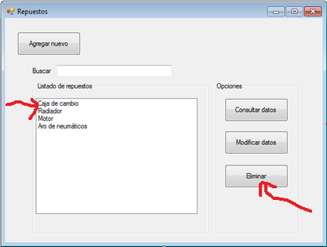

## Facturación

Cuando el usuario requiera facturar deberá dar clic en el botón Factura de la ventana principal del sistema.

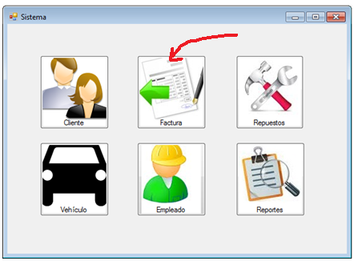

Una vez realizada esta acción aparecerá la venta de factura donde se solicita al usuario ingresar los datos del cliente, repuestos utilizados en la reparación de su vehículo y detalles acerca de la mano de obra.

Cabe indicar que cuando vamos a realizar una factura, sabemos que tenemos los datos de nuestros clientes almacenados en la base de datos; por lo tanto el administrador no va a digitarlos, el sistema proporciona una ventana adicional para buscar un cliente y luego al hacer clic sobre el registro, inmediatamente los datos pasarán a la ventana de facturación.

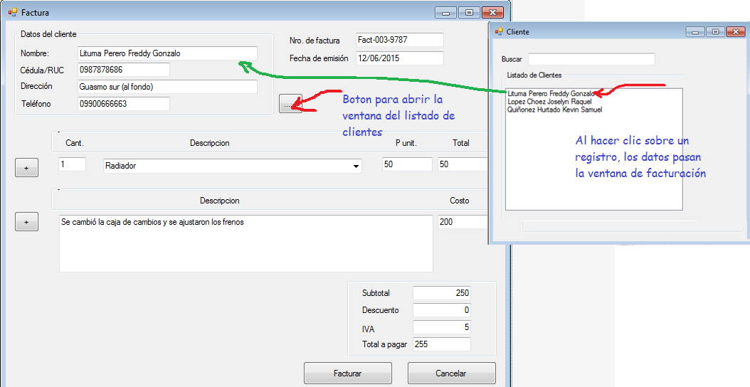

Como podemos observar en la imagen el sistema nos da la posibilidad de seleccionar un repuesto de una lista la cual se encuentra dentro de un objeto **“combo box”,** y obviamente que podemos indicar la cantidad. Si el usuario desea agregar un repuesto adicional, deberá hacer clic en el botón con el signo más para generar una nueva línea en el detalle de la factura.

En esta ventana también es posible registrar la mano de obra indicando una descripción del trabajo realizado e indicar el costo, el cual será determinado por el administrador. Al igual que en el caso de los repuestos, también podemos generar nuevas líneas en el detalle dando clic en el botón que tiene el signo más.

Finalmente se presentan los cuadros de texto para el subtotal, IVA y descuento de la factura, entonces cuando el usuario haga clic sobre el botón facturar, los datos se almacenarán en la base de datos y además deberá imprimirse la factura para entregársela al cliente.